Географические информационные системы. Образовательные ресурсы сети Интернет.
Географические информационные системы (ГИС). Геоинформационные системы предназначены для сбора, хранения, анализа и графической визуализации географических данных. Геоинформационные системы включают растровые или векторные карты, а также данные о географических объектах, хранящиеся в базах данных. Таким образом, ГИС позволяют пользователям искать, анализировать и редактировать цифровые карты, а также дополнительную информацию об объектах (например, адрес здания, высоту объекта над уровнем моря и т. д.).
Интерактивные карты в Интернете. В Интернете можно найти интерактивные карты мира, стран и городов. Для нас наибольший интерес представляют интерактивные карты России и российских городов (рис. 2.13). Интерактивной картой можно управлять: увеличивать и уменьшать масштаб И сдвигать по всем географическим направлениям (север, юг, лапад, восток).
Картографический ресурс Google Earth. Он представляет собой программу-навигатор Google Earth, устанавливаемую на локальный компьютер, и удаленную, находящуюся
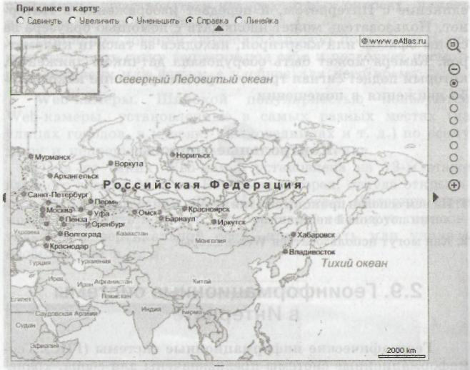
на серверах в сети Интернет, базу географических данных. Основу данных представляют спутниковые снимки и топографические карты. Для визуализации изображения используется трехмерная модель всего земного шара (с учетом высоты над уровнем моря), которая отображается на экране компьютера.
Программа-навигатор Google Earth позволяет изменить масштаб изображения (увеличение, уменьшение), осущеет вить сдвиг по осям (вверх, вниз, вправо, влево) и поверну 11 изображение. В любой точке земной поверхности можно DO лучить координаты этой точки, а также ее высоту над ypoi нем моря.
Практически вся поверхность суши визуализируете и изображениями, имеющими разрешение 15 м/пиксеш, Есть отдельные участки поверхности (как правило, столпим и некоторые крупные города), имеющие более под pot и т. разрешение. Например, Москва снята с разрешени« | 0,6 м/пиксель
По желанию пользователя можно отобразить на земной поверхности названия населенных пунктов, водоемов, аэропортов, автомобильные и железные дороги и другую информацию. Имеется также функция измерения расстояния между точками на земной поверхности.
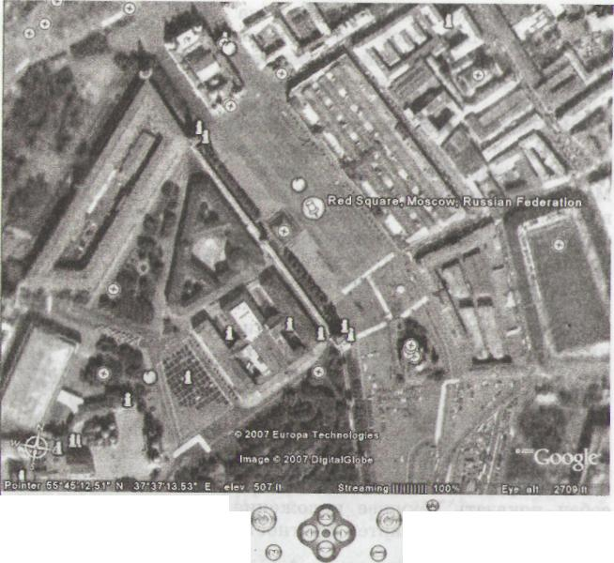
Спутниковая навигация. Для определения географических координат точки, в которой находится пользователь, используются данные, полученные с помощью радиосигналов со спутников. Основой системы должны являться 24 спутника (рис. 2.15), причем для определения пространственных координат и точного времени требуется принять и обработать навигационные сигналы не менее чем от 4 спутников

В настоящее время существуют две системы глобальной спутниковой навигации: американская GPS и российская ГЛОНАСС. Российская система ГЛОНАСС в ближайшее время будет доступна не только для военного, но и для гражданского использования. Максимальная точность измерения военных навигаторов составляет несколько метров, обычная точность гражданских моделей навигаторов составляет несколько десятков метров.

Существуют GPS-приемники, имеющие собственный процессор для необходимых расчетов и дисплей для отображения информации, а также GPS-приставки к смартфонам, карманным компьютерам и ноутбукам. Помимо географических координат и точного времени, GPS-приемник способен показать текущее положение на электронной карте местности (рис. 2.16).
Контрольные вопросы
- В чем состоит отличие географических информационных систем от обычных географических карт?
- Что можно определить с использованием спутниковой навигации?
- Что включает в себя географическая информационная система
- Что такое интерактивная карта?
- Какие существуют системы для глобальной спутниковой навигации?
Практическая работа Геоинформационные системы в Интернете
Задание. Найти в Интернете интерактивную карту вашего города и на ней ваш район
- С помощью атласа интерактивных карт , http://www.eatlas.ru найдите карту Тамбова и Тамбовской области
- С помощью службы Google maps или службы mail карты найдите место вашего проживания, а затем расположение колледжа сначала через карту, а затем через спутник

Образовательные ресурсы сети Интернет для учителей
Российская государственная детская библиотека
http://www.rgdb.ru
РГДБ является научно-методическим и исследовательским центром в области педагогики, психологии и социологии детского чтения, библиографии детской литературы, организации библиотечного обслуживания детского населения. На сайте представлена коллекция интересных ссылок по тематическим рубрикам: «Литературные ресурсы», «Детские ресурсы», «Ресурсы для родителей», «Сайты писателей», «Интересные сайты», «Детские библиотеки», «Информация для библиотек». Возможен поиск в электронном каталоге.
Российское образование
http://www.edu.ru
Портал создан в рамках Федеральной целевой программы: «Развитие единой образовательной информационной среды». Ориентирует в образовательном пространстве российской части Интернет. Содержит информационные, аналитические и статистические материалы обо всех ступенях и направлениях российского образования, государственные образовательные стандарты, информацию о конференциях, выставках, конкурсах, благотворительных фондах. Особую ценность представляет многоуровневый каталог образовательных Интернет-ресурсов.
Российский общеобразовательный портал
http://www.school.edu.ru
Портал посвящен всем ступеням среднего образования. Содержит материалы по педагогике, в т.ч. коррекционной педагогике и специальной психологии. Кроме обширного каталога ссылок на образовательные ресурсы, здесь есть тематические коллекции методических материалов по различным учебным дисциплинам (диктанты по русскому языку, естественнонаучные эксперименты и пр.) Портал содержит справочную информацию об организации системы образования в различных регионах России.
Федеральный портал по дополнительному образованию детей
http://www.vidod.edu.ru
Портал содержит сведения о федеральных учреждениях дополнительного образования, нормативные документы, сведения о федеральных и межведомственных программах. Есть коллекция научно-методических материалов по организации системы, педагогике и менеджменту дополнительного образования, коллекция работ детей в области художественного, научно-технического и других направлений творчества. Специальный раздел посвящен детскому оздоровительному отдыху. Портал содержит каталог ссылок на ресурсы Интернет.
Система федеральных образовательных порталов
http://www.edu.ru/db/portal/sites/portal_page.htm
Полный список ресурсов, образующих единую инфраструктуру образовательной информационной среды в России.

Полезеные ссылки для учителя физкультуры

mon.gov
ed.gov
obrnadzor.gov
1september
ug.ru
Российская спортивная энциклопедия
window.edu.ru/window
Учительский портал - всё для учителя!
Физкультурный паспорт
pedsovet
rusedu.ru
metodisty.ru
www.openclass.ru
www.miytrener.com
Сайт "Я иду на урок физкультуры"
ФизкультУРА

Полезные ссылки для воспитателя и методиста детского сада
- ДОШКОЛЬНОЕ ОБРАЗОВАНИЕ
- МЕТОДИЧЕСКИЙ КАБИНЕТ
- ОБРУЧ
- ВСЕ ДЛЯ ДЕТСКОГО САДА
- ВОСПИТАНИЕ ДЕТЕЙ ДОШКОЛЬНОГО ВОЗРАСТА
ДЕТСКИЙ САД.РУ
- ВОСПИТАТЕЛЬ
http://www.detskiysad.ru
- http://www.ivalex.vistcom.ru –
- http://detsad-journal.narod.ru
- http://old.materinstvo.ru/mother/kid_1-3/index.shtml -
- http://www.skazka.com.ru
- http://www.lora.ru/puz -
- http://www.solnet.ee/about.html -

- Посетите на выбор любые 5 сайтов, по ссылкам указанным в лекции, в разделе полезные ссылки. Сделайте в тетради анализ данных ресурсов по плану:1. ссылка, 2. название ресурса, 3. описание ресурса, 4. для кого данный ресурс будет полезен
- С помощью поисковых систем составьте в тетради каталог образовательных ресурсов по любому выбранному предмету, не менее 10 ресурсов.

